AI時代に自分で考える力を育てる
AIに頼りすぎると、自分で学び、考える力が弱まるおそれがあります。米国などの大学では、立派なレポートを出しても内容を説明できず、宿題はできても試験では解けない学生が見られます。AIの答えを読んでわかったつもりになることと、自力で答えを出せることは違うのです。
研究では、AIの助けがなくなると問題を解く力が落ちたり、早くあきらめたりする傾向も報告されています。ただし、AIは新しい技術なので、長い期間使った場合の影響は、さらに調べる必要があります。
こうした状況を受け、授業中に文章を書く、自分の言葉で説明する、手書きでメモを取る、対面で話し合うなど、教え方を見直す先生が増えています。答えをすぐに渡さず、考える練習を助けるAIづくりも進んでいます。大切なのは、間違いを恐れず自分で試し、考えを深める経験です。便利さに任せきりにせず、人間が考え、感じ、表現する力を育てることが、今あらためて問われています。
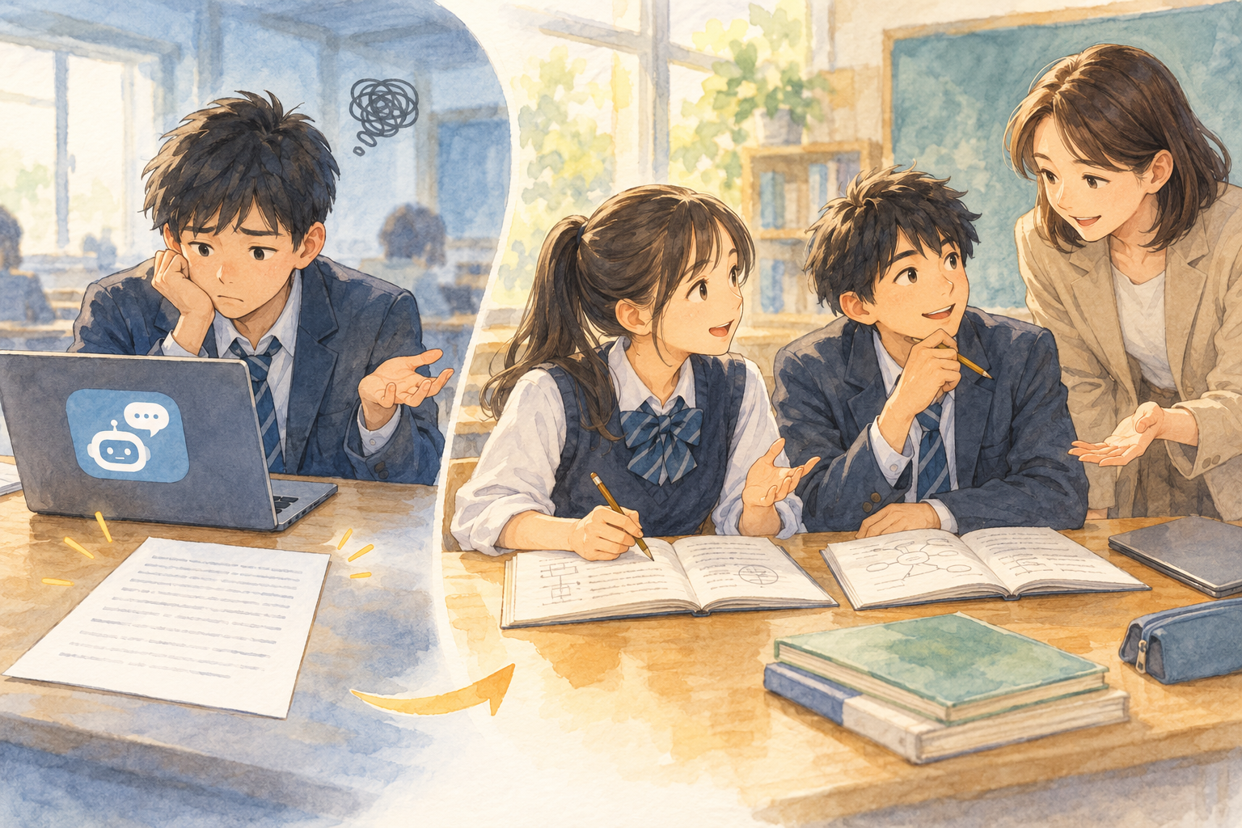
答えを受け取るだけでなく、自分で考え、書き、話し合う。
出典：Susan Svrluga／The Washington Post（提供された2026年9月28日付紙面）
記事の要約。太字・色付けは要約の編集上の強調。挿絵は新規作成。

